Metodické doporučení: Řemeslo sklářství
________________________________________________________
Inspirace pro seznamovací aktivity
Cílem tohoto pracovního listu a následných aktivit je seznámit děti s povoláním skláře/sklářky a s tím, jak výroba skla probíhá a kde a kdy sklo vlastně vzniklo.
Jako evokační aktivitu je možné zvolit brainstorming toho, co všechno vlastně ze skla kolem nás máme. Děti mohou psát své nápady ve skupinkách na velký papír, případně je pouze říkat a vyučující je může psát na tabuli. Jde o uvědomění si, že bychom si bez skla vlastně neuměli svůj život ani představit.
Následně lze v diskuzi přejít k tomu, kdo a jak vlastně sklo vyrábí. Z čeho? A jak dlouho asi člověk už sklo používá? Co je k tomu všechno potřeba? Jak se jmenuje povolání, které se výrobou skla zabývá? To všechno jsou otázky, na které děti najdou odpovědi ve videu.
Video: Výroba skla
S otázkami lze společně s dětmi pracovat různě. Mohou si do dvojic či skupin vybrat jednu otázku a na tu se ve videu zaměřit. Případně každý může mít svoji otázku. Před spuštěním videa je vhodné dětem rozdat pracovní list. První strana se ptá na otázky, na které ve videu zazní odpovědi.
Video je možné dětem nejprve pustit jednou, aby si zkusily, jak jsou pozorné. Při druhé ukázce pak lze dětem video v potřebné části zastavit. Zvlášť odpověď na první otázku je tam řečena hodně rychle a jsou to těžší slova, děti by tak mohly mít problém ji zachytit.
Druhá otázka odkazuje na Mezopotámii, se kterou se děti už možná setkaly. Zde je vhodné navázat diskuzí, co už o této zemi vědí. Pokud to bude jejich první setkání, nabízí se aktivita „Všímám si… Zajímá mě…“, kdy děti vypisují na základě obrázku, co vidí, a pak to, co je k tomu napadá za otázky. Aktivita může sloužit jako odrazový můstek pro to, aby se tématu věnovala například další hodina.
Aktivity na druhé straně pracovního listu se hodně zaměřují na pohledy dětí a odpovědi se budou lišit. Na evokaci je možné na cvičení přinést láhev a v ní mít smotaný list papíru. Děti mají při psaní dopisu využít informace o skle, které během videa nebo diskusí zjistily. Dopis by tedy měl reflektovat vědomosti dětí. Důležité je si s dětmi předem vydefinovat obsahová kritéria dopisu. Ta si děti mohou zapsat na daný pracovní list ke cvičení 5 a samotný dopis psát do sešitu či na přiložený linkovaný papír.

Pracovní list – řemeslo sklářství
jméno: ______________________________

- Pojmenuj tři základní složky, ze kterých se vyrábí sklo.

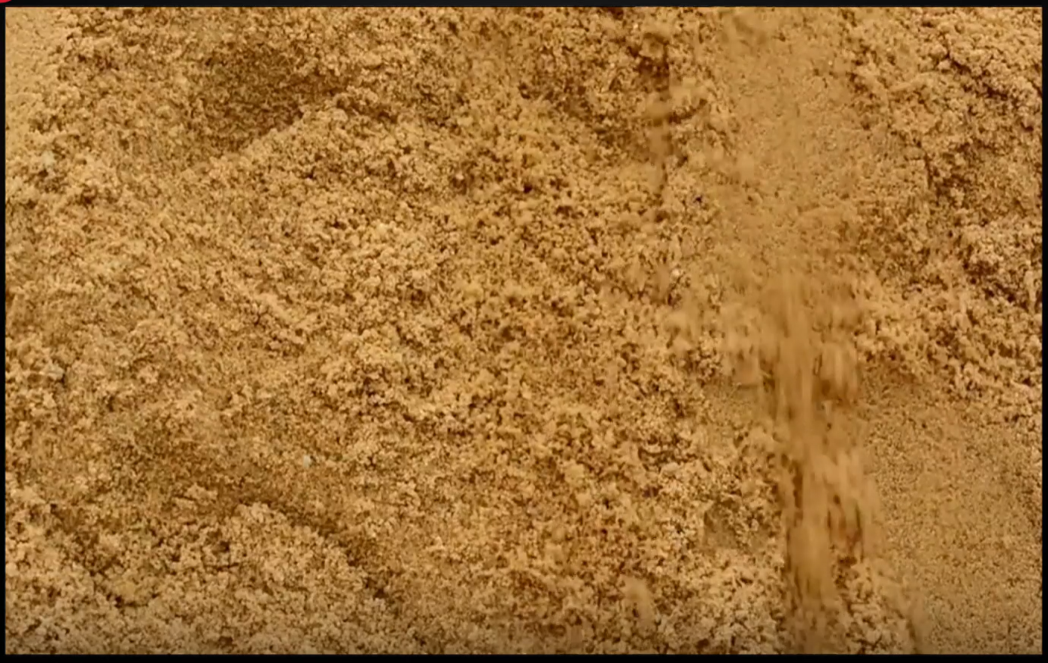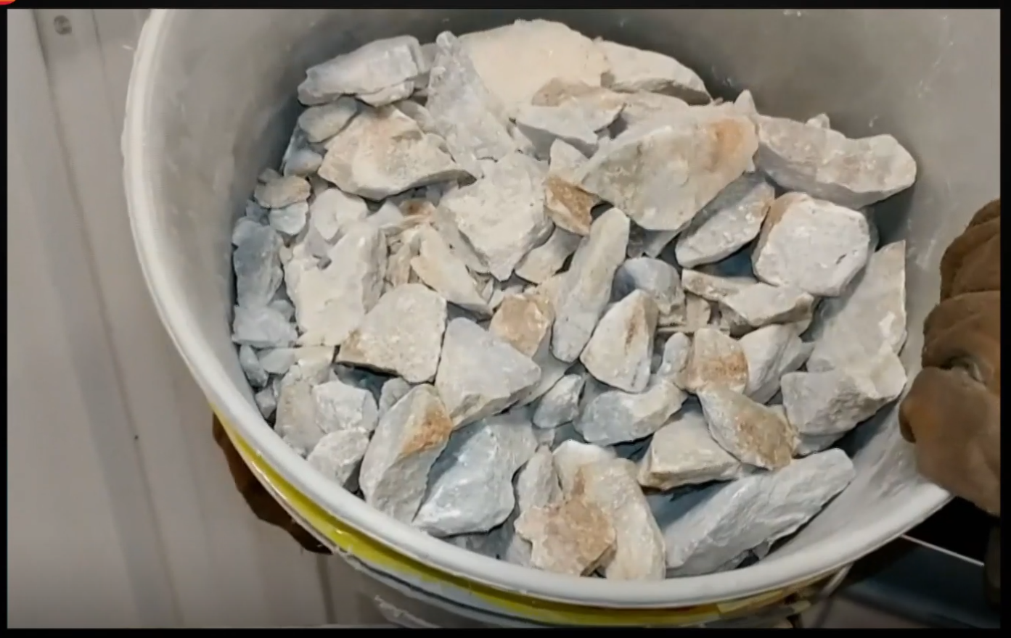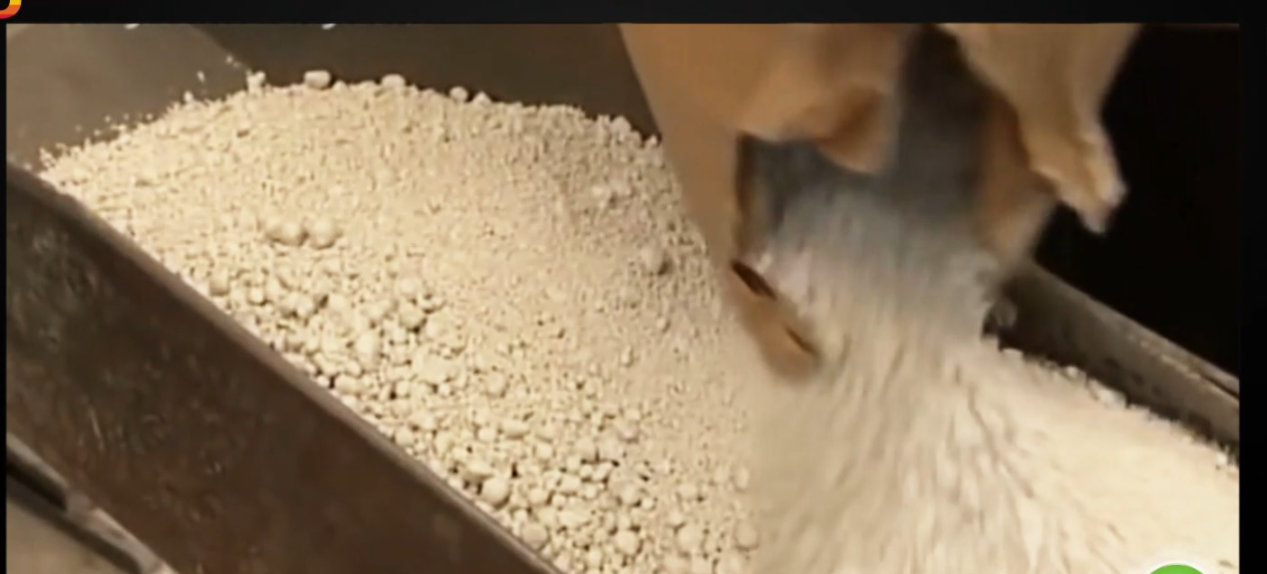

___________________________ _________________________ ______________________________

- Sklo bylo objeveno kolem roku ________________ v _________________________________.

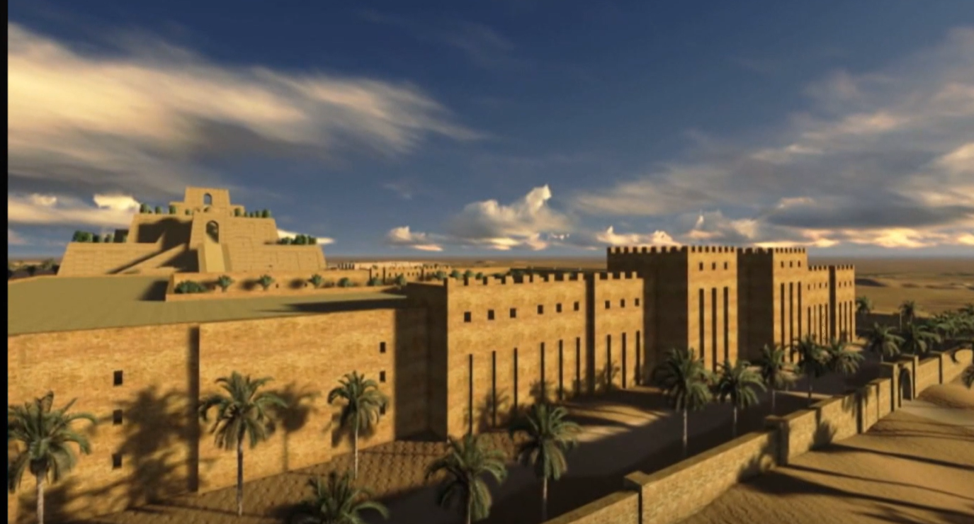
- Slyšel(a) jsi o této zemi ještě v jiné souvislosti? Vytvoř na základě obrázku:
Všímám si … Zajímá mě …

- 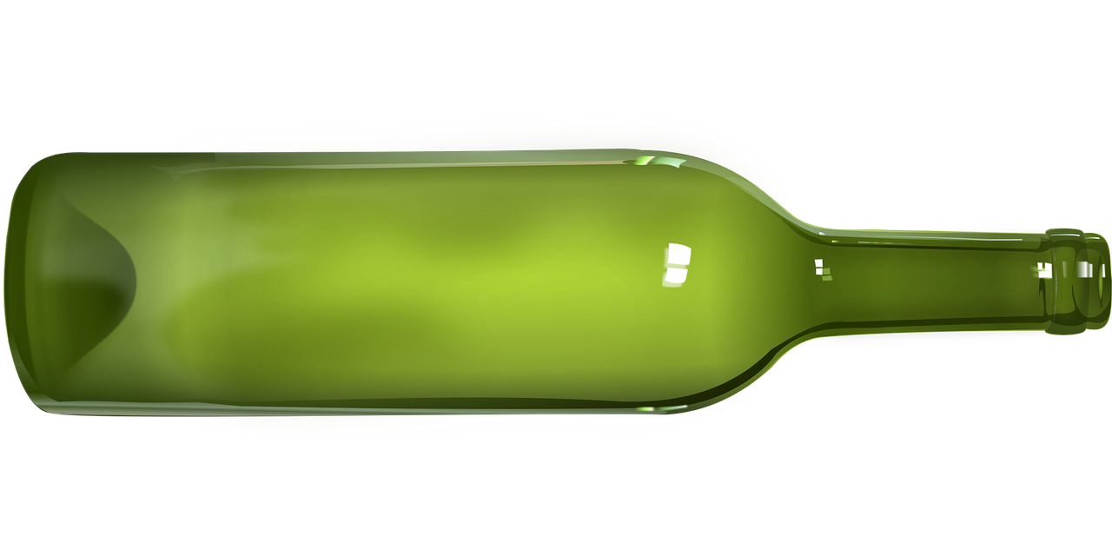K zelené lahvi napiš, co by tě na povolání sklář/ka lákalo, a k hnědé, co tě odrazuje.
…………………………………………………………………………………
………………………………………………………………………………
…………………………………………………………………………………………………………………………………………………………………………………
…………………………………………………………………………………………………………………………………………………………………………………
…………………………………………………………………………………………………………………………………………………………………………………
…………………………………………………………………………………………………………………………………………………………………………………
…………………………………………………………………………………………………………………………………………………………………………………
…………………………………………………………………………………………………………………………………………………………………………………
…………………………………………………………………………………………………………………………………………………………………………………
…………………………………………………………………………………………………………………………………………………………………………………
…………………………………………………………………………………………………………………………………………………………………………………
…………………………………………………………………………………………………………………………………………………………………………………
- Napiš dopis prvnímu člověku, který vyrobil sklo. Využij i nově získané poznatky.
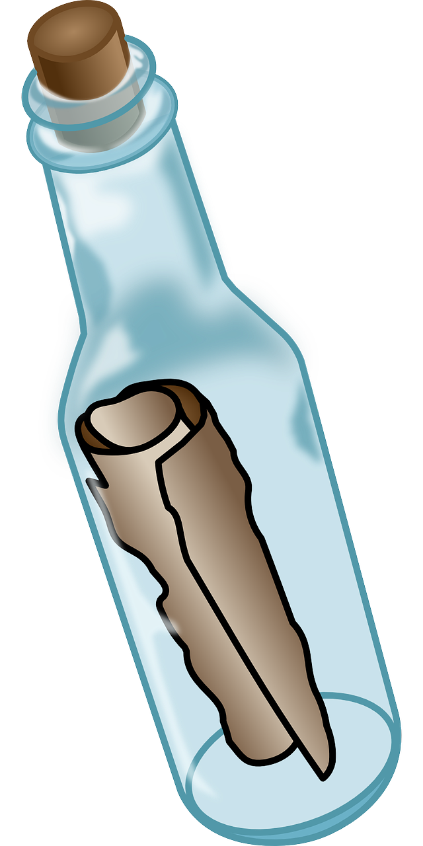…………………………………………………………………………………………………………………………………………………………………………………
…………………………………………………………………………………………………………………………………………………………………………………
…………………………………………………………………………………………………………………………………………………………………………………
…………………………………………………………………………………………………………………………………………………………………………………
…………………………………………………………………………………………………………………………………………………………………………………
…………………………………………………………………………………………………………………………………………………………………………………
…………………………………………………………………………………………………………………………………………………………………………………
Reflexe: Barevně vyznač věty, které vystihují tvůj pohled.
Téma mě zaujalo/nezaujalo. Vím něco nového. Nedozvěděl(a) jsem se nic, co bych předtím nevěděl(a). Chci se dozvědět více. Nechci se dozvědět více. Znám osobně nějakého skláře nebo sklářku. Neznám nikoho, kdo se výrobou skla zabývá.
Zdroje:
https://pixabay.com/cs/vectors/l%C3%A1hev-detailn%C3%AD-sklo-sv%C4%9Btlo-1294706/
https://pixabay.com/cs/vectors/pivo-alkohol-pit%C3%AD-n%C3%A1poj-159822/ ,https://pixabay.com/cs/vectors/zpr%C3%A1va-v-lahvi-drift-l%C3%A1hev-l%C3%A1hev-154178/
Autor: Mgr. Daniela Růžičková
Toto dílo je licencováno pod licencí Creative Commons [CC BY-NC 4.0]. Licenční podmínky navštivte na adrese [https://creativecommons.org/choose/?lang=cs].

